股票市场运行周报（20140310-20140314）
交银施罗德量化投资部
本周上证综指下跌2.60%，深证成指下跌1.22%，中小板指数下跌3.60%，沪深两市成交量为9,125.00亿元。除食品饮料行业有2.33%的上涨外，其他行业均有不同程度下跌，国防军工、商业贸易、通信三个行业下跌幅度最大，跌幅分别为5.50%、5.31%、5.21%；从行业换手率来看，综合换手率最大，换手率超过10%；从风格特征来看，绩优股指数跌幅最小，跌幅为0.37%，中市净率指数跌幅最大，跌幅为3.86%。
表1:指数表现 表2:市场总体指标
指数名称 | 区间  收益率 | 成交金额（亿元） |  | 市场总体指标 | 数值
上证综指 | (2.60%) | 3,991.0 |  | A股总市值（亿元） | 267,362.21
上证180 | (2.18%) | 1,822.0 |  | A股流通市值（亿元） | 194,870.50
上证50 | (2.01%) | 868.7 |  | A股市盈率（最新年报，剔除负值） | 12.21
沪深300 | (2.10%) | 2,852.5 |  | A股市盈率（递推12个月，剔除负值） | 11.06
深证成指 | (1.22%) | 618.8 |  | A股市净率（最新年报，剔除负值） | 1.68
深证100 | (1.89%) | 1,082.3 |  | A股市净率（最新报告期，剔除负值） | 1.57
申万中小板 | (3.60%) | 2,295.1 |  | A股加权平均股价 | 6.54
申万基金重仓 | (2.23%) | 5,099.7 |  | 两市A股成交金额(亿元) | 9,125.00

表3:行业表现
指数 | 区间收益率 | 区间换手率 |  | 指数 | 区间收益率 | 区间换手率
食品饮料 | 2.33% | 6.00% |  | 纺织服装 | (3.09%) | 7.33%
房地产 | (0.60%) | 5.96% |  | 汽车 | (3.11%) | 5.11%
银行 | (0.98%) | 0.60% |  | 非银金融 | (3.23%) | .
建筑材料 | (1.70%) | 5.39% |  | 有色金属 | (3.37%) | 3.28%
医药生物 | (1.72%) | 5.89% |  | 农林牧渔 | (3.89%) | 5.13%
家用电器 | (1.83%) | 7.61% |  | 计算机 | (3.98%) | 8.86%
机械设备 | (2.02%) | 5.82% |  | 轻工制造 | (4.19%) | 6.05%
公用事业 | (2.16%) | 3.27% |  | 电气设备 | (4.41%) | 6.41%
建筑装饰 | (2.38%) | 2.40% |  | 休闲服务 | (4.51%) | 4.24%
化工 | (2.59%) | 3.07% |  | 交通运输 | (4.99%) | 1.82%
电子 | (2.83%) | 9.02% |  | 采掘 | (5.04%) | 2.14%
综合 | (2.86%) | 10.62% |  | 通信 | (5.21%) | 5.49%
钢铁 | (2.88%) | 1.65% |  | 商业贸易 | (5.31%) | 7.35%
传媒 | (3.03%) | 7.47% |  | 国防军工 | (5.50%) | 5.07%

图1：风格特征]
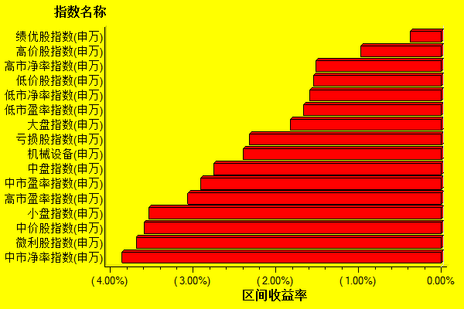
数据来源：万得资讯、交银施罗德基金 日期区间：20140310-20140314

